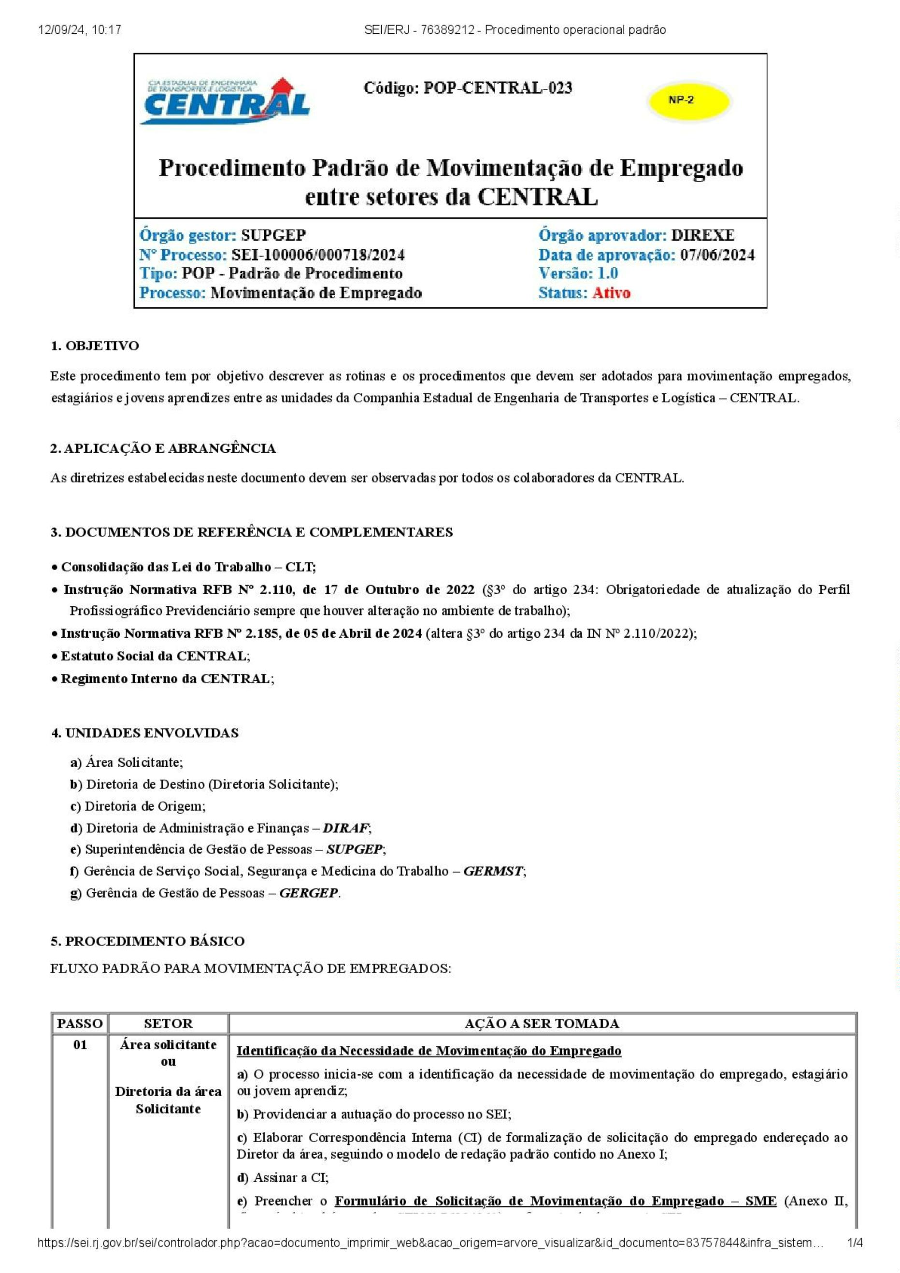

12/09/24, 10:17 SEI/ERJ - 76389212 - Procedimento operacional padrão
f) Disponibilizar o Formulário SME no Bloco de Assinatura para os titulares das seguintes unidades:
Diretoria de Destino (Diretoria Solicitante);
Diretoria de Origem;
Diretoria de Administração e Finanças – DIRAF;
Gerência de Serviço Social, Segurança e Medicina do Trabalho – GERMST.
g) Encaminha o processo para o Diretor da área solicitante.
Observações:
Qualquer transferência de empregado para outro setor, assim como as datas referentes às transferências de
lotação (data de desligamento de um setor e início em outro), deve ser comunicada imediatamente utilizando o
Formulário Solicitação de Movimentação do Empregado – SME;
Quando a mudança de função, atividade, posto de trabalho ou de setor implicar na exposição do trabalhador a
risco diferente daquele a que estava exposto antes da mudança, a comunicação deverá ser realizada antes da
data de transferência do empregado.
Como regra geral, a CI acima deverá ser aberta e assinada pela chefia da unidade solicitante (a área que está solicitando o empregado);
Dependendo da situação, a CI poderá ser aberto diretamente pelo Diretor da área solicitante ou pelo Diretor da
área de origem, caso em que deverá adaptar o fluxo definido neste Procedimento.
O Formulário SME deverá ser assinado pelo Diretor da área de Origem, Diretor da área de Destino e do
Diretor de Administração e Finanças - DIRAF, bem como pela Gerente de Serviço Social, Segurança e
Medicina do Trabalho - GERMST, e pelo Médico do Trabalho que avaliará a necessidade ou não de exames
específicos para a nova atividade.
ATENÇÃO: A movimentação do empregado será efetivada somente após todas as informações acima
serem fornecidas, sendo responsabilidade da área solicitante garantir a regularização junto à SUPGEP.
Formalização da Solicitação do empregado:
 | 02 Diretor da área  solicitante |  | Recebe o processo da área solicitante e estando de acordo com a solicitação do empregado, assina o  Formulário de Solicitação de Movimentação do Empregado – SME através do recurso Bloco de  Assinatura no SEI;  Observação: Caso a Diretoria Solicitante (de destino) e a Diretoria de Origem forem os mesmos  (empregado movimentando entre as unidades da mesma Diretoria), encaminhar o processo à Diretoria de  Administração e Finanças – DIRAF (passo 04).
Autorização da liberação do empregado:
 | 03 |  | Diretor da área  de origem |  | Recebe o processo e estando de acordo com a liberação do empregado, assina o Formulário de  Solicitação de Movimentação do Empregado – SME através do Bloco de Assinatura;
Encaminha o processo à Diretoria de Administração e Finanças – DIRAF.
 | 04 DIRAF |  | Recebe o processo e encaminha para Gerência de Serviço Social, Segurança e Medicina do Trabalho –  GERMST via Superintendência de Gestão de Pessoas - SUPGEP.
 | 05 Gerência de  Serviço Social,  Segurança e  Medicina do  Trabalho –  GERMST |  | Verificação das Informações e assinatura do SME pelo Médico do Trabalho e pelo Gerente da  GERMST  a) Receber o processo;  b) Verificar se todas as informações necessárias foram fornecidas. Caso haja pendência, restituir o  processo para regularização antes da efetivação da movimentação.
c) Estando o processo instruído corretamente, encaminha para o Médico do Trabalho que avaliará a necessidade ou não de exames específicos para a nova atividade.
d) O Médico do Trabalho realizará a avaliação e após atendido todas as exigências (ou após concluir pela
dispensa dos exames) assinará eletronicamente o Formulário de Solicitação de Movimentação – SME
através do Bloco de Assinatura;
e) Após concluído a avaliação pelo Médico do Trabalho o Gerente de Serviço Social, Segurança e Medicina do Trabalho – GERMST assinará eletronicamente o Formulário de Solicitação de
https://sei.rj.gov.br/sei/controlador.php?acao=documento_imprimir_web&acao_origem=arvore_visualizar&id_documento=83757844&infra_sistem… 2/4

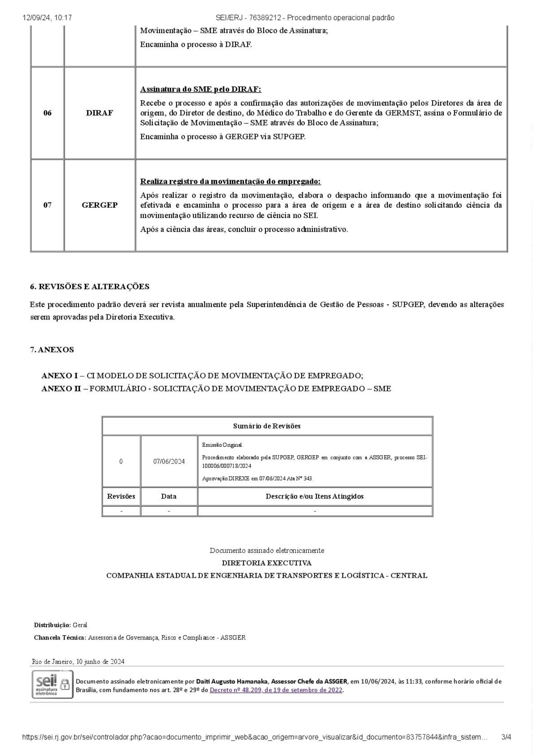

12/09/24, 10:17 SEI/ERJ - 76389212 - Procedimento operacional padrão
Documento assinado eletronicamente por Fabricio Abilio Duarte de Moura, Diretor-Presidente, em 17/06/2024, às 14:29, conforme horário oﬁcial de Brasília, com fundamento nos art. 28º e 29º do Decreto nº 48.209, de 19 de setembro de 2022.
A autenꢀcidade deste documento pode ser conferida no site hꢁp://sei.rj.gov.br/sei/controlador_externo.php? acao=documento_conferir&id_orgao_acesso_externo=6, informando o código veriﬁcador 76389212 e o código CRC 2CEDC25A.
Referência: Processo nº SEI-100006/000718/2024 SEI nº 76389212
Av. Nossa Senhora de Copacabana , 493, 5º andar - Bairro Copacabana, Rio de Janeiro/RJ, CEP 22.031-000
Telefone:
https://sei.rj.gov.br/sei/controlador.php?acao=documento_imprimir_web&acao_origem=arvore_visualizar&id_documento=83757844&infra_sistem… 4/4

ANEXO I – CI MODELO DE SOLICITAÇÃO DE MOVIMENTAÇÃO DE
EMPREGADO
<ALTERAR CONFORME NECESSIDADE>
Para: Diretor xx (Diretor da área solicitante)
C/C: área xx (setor que irá ceder o empregado) para ciência.
Assunto: Movimentação do empregado xxxx
Prezado Diretor,
Encaminho o presente processo com o Formulário de Solicitação de Movimentação
de Empregado - SME (XXXX) para solicitar/formalizar a movimentação do
empregado xxx da <área de origem> para <área de destino>, a contar a partir do
dia xx/xx/xx.
Estando de acordo com as informações constantes, solicitamos assinatura do
Formulário SME no Bloco de Assinatura Nº XXX e o encaminhamento do processo
a Diretoria XXX <Diretoria de origem, caso Diretoria for distinto>, e posterior
envio a DIRAF para avaliação do Médico do Trabalho e GERMST, em
conformidade com o Procedimento Padrão de Movimentação de Empregados SEI
XXXXXXX.
Atenciosamente,
Titular da área solicitante
POP-CENTRAL-015, SEI-100006/00xxxx/2024 Cópia 001 - Não Controlada Página 1

Governo do Estado do Rio de Janeiro
Secretaria de Estado de Transporte e Mobilidade Urbana
Companhia Estadual de Engenharia de Transportes e Logística
ANEXO II - FORMULÁRIO - SOLICITAÇÃO DE MOVIMENTAÇÃO DE EMPREGADO - SME
SOLICITAÇÃO DE MOVIMENTAÇÃO DE EMPREGADO - SME
NOME: __________________________________________________ |
MATRÍCULA: _____________
CLASSE:________________ | COD. CLASSE: ________________
| NÍVEL:_____________________
ÓRGÃO DE LOTAÇÃO:
______________________________________________________________
DIRETORIA DE
ORIGEM: ____________________________________________________________
ÓRGÃO
SOLICITANTE: ______________________________________________________________
DIRETORIA DE DESTINO:____________________________________________________________
ATIVIDADES A SEREM EXECUTADAS:
EMISSÃO DE PARECER DA MEDICINA DO TRABALHO
Anexo Formulário - Movimentação de Empregado (84668027) SEI SEI-100006/000718/2024 / pg. 1

 O EMPREGADO NÃO APRESENTA RESTRIÇÃO MÉDICA PARA O EXERCÍCIO DAS NOVAS
ATIVIDADES.
Em, _____/_____/_____
---------------------------------
Médico do Trabalho
PARECER CONCLUSIVO DE TRANSFERÊNCIA INTERNA
 |  | DIRETORIA DE  DESTINO |  |  |  | DIRETORIA DE  ORIGEM |  | DIRETORIA DE  ADMINISTRAÇÃO E FINANÇAS
 | Solicitação de liberação em  ___/___/____ |  |  | Conforme a liberação em  ___/___/____ |  |  |  |  |  | Deferido em ___/___/____
Rio de Janeiro, 10 setembro de 2024
Documento assinado eletronicamente por Daiti Augusto Hamanaka, Assessor Chefe da ASSGER, em
04/08/2025, às 14:37, conforme horário oficial de Brasília, com fundamento nos art. 28º e 29º do
Decreto nº 48.209, de 19 de setembro de 2022e no art. 4º do Decreto nº 48.013, de 04 de abril de
2022.
A autenticidade deste documento pode ser conferida no site
http://sei.rj.gov.br/sei/controlador_externo.php? acao=documento_conferir&id_orgao_acesso_externo=6, informando o código verificador 84668027 e
o código CRC 2790360F.
Referência: Processo nº SEI-100006/000718/2024 SEI nº 84668027
Av. Nossa Senhora de Copacabana , 493, 5º andar - Bairro Copacabana, Rio de Janeiro/RJ, CEP 22.031-
000 Telefone:
Anexo Formulário - Movimentação de Empregado (84668027) SEI SEI-100006/000718/2024 / pg. 2

